2026年6月19日
カセサート大学工学部チャート教授研究室にて、前回訪問時の3月以降の進捗について報告を受けた。１）大学構内に設置したウキクサ排水処理実証試験装置は、これまでに60日間安定に連続運転できており、排水処理および排水を用いたウキクサバイオマス生産は順調であり、着実にノウハウを蓄積できていた。２）養豚場排水処理池のウキクサの生育は3月以降順調に回復しつつある。さらに今回、いくつかの改良を加えた新しい温室効果ガス測定＆記録装置が完成し、その操作法について製作者技術員より説明を受けた。養豚場排水処理池に装置を設置するにあたって、オンライン参加の国立環境研の蛯江美孝主席研究員とも、発生ガスの測定法について意見交換し実験手順について相手側を指導した。以上、本事業の達成目標の一つである低炭素社会実現に向けたサーキュラーエコノミーへのインパクト評価について準備が整いつつある。（森川正章）

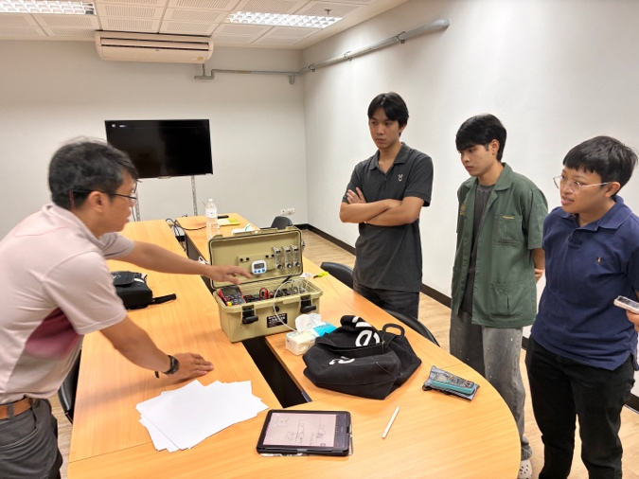
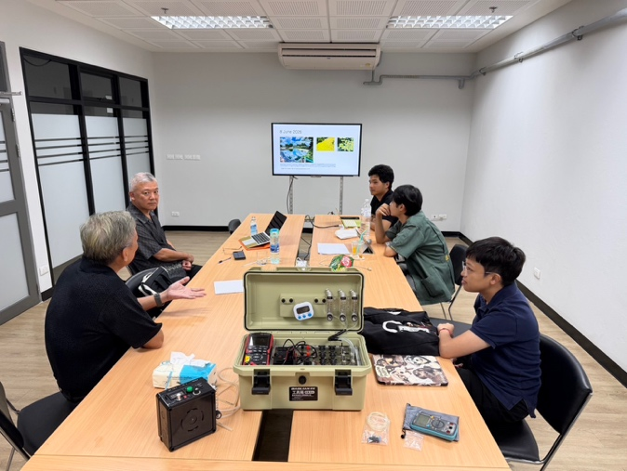

新しい温室効果ガス測定＆記録装置と操作法の説明および意見交換

補足：本プロジェクトは６つのリサーチグループで構成される。
G1:ウキクサホロビオント資源研究センター(DHbRC) の創設、G2: ウキクサホロビオントコレクションの創出、G3:共生システムの解析と制御、G4:ウキクサ活用技術開発、G5:ウキクサ水処理システム、G6:社会実装

